|  |  |
| --- | --- |
| Gerb-BMSTU_01 | **Министерство науки и высшего образования Российской Федерации**  **Федеральное государственное бюджетное образовательное учреждение**  **высшего образования**  **«Московский государственный технический университет**  **имени Н.Э. Баумана**  **(национальный исследовательский университет)»**  **(МГТУ им. Н.Э. Баумана)** |

ФАКУЛЬТЕТ *Робототехники и комплексной автоматизации*

КАФЕДРА *Системы автоматизированного проектирования (РК-6)*

**ОТЧЕТ О ВЫПОЛНЕНИИ ЛАБОРАТОРНОЙ РАБОТЫ**

по дисциплине: «Вычислительная математика»

|  |  |  |
| --- | --- | --- |
| Студент |  | Петраков Станислав Альбертович |
| Группа |  | РК6-56Б |
| Тип задания |  | лабораторная работа |
| Тема лабораторной работы |  | Модель биологического нейрона |

Студент **\_\_\_\_\_\_\_\_\_\_\_\_\_\_\_\_\_ \_Петраков С.А.\_\_**

*подпись, дата фамилия, и.о.*

Преподаватель **\_\_\_\_\_\_\_\_\_\_\_\_\_\_\_\_\_ \_Соколов А.П. \_\_**

*подпись, дата фамилия, и.о.*

*Москва, 2021 г.*

Оглавление

[Задание на лабораторную работу 3](#_Toc88424919)

[Цель выполнения лабораторной работы 4](#_Toc88424920)

[Выполненные задачи 4](#_Toc88424921)

[1. Разработана функция для метода Эйлера 5](#_Toc88424922)

[2. Разработана функция для неявного метода Эйлера 5](#_Toc88424923)

[3. Разработана функция для метода Рунге-Кутта 4-го порядка 6](#_Toc88424924)

[4. Построен график зависимости потенциала мембраны от времени для четырёх режимов работы по трем методам: методу Эйлера, неявному методу Эйлера и методу Рунге-Кутта 4-го порядка 7](#_Toc88424925)

[5. Выведены импульсы нейронов как функция времени 9](#_Toc88424926)

[Заключение 11](#_Toc88424927)

[Список использованных источников 11](#_Toc88424928)

# Задание на лабораторную работу

Численные методы решения задачи Коши для систем обыкновенных дифференциальных уравнений (ОДУ) 1-го порядка активно используются далеко за пределами стандартных инженерных задач. Примером области, где подобные численные методы крайне востребованы, является нейробиология, где открытые в XX веке модели биологических нейронов выражаются через дифференциальные уравнения 1-го порядка. Математическая формализация моделей биологических нейронов также привела к появлению наиболее реалистичных архитектур нейронных сетей, известных как спайковые нейронные сети (Spiking Neural Networks). В данной лабораторной работе мы исследуем одну из простейших моделей подобного типа: модель Ижикевича.

Дана система из двух ОДУ 1-го порядка:

$\frac{dv}{dt}=0.04v^{2}+5v+140-u+I$*,* (1)

$\frac{du}{dt}=a(bv-u)$*,* (2)

и дополнительное условие, определяющее возникновение импульса в нейроне:

если $v ≥30$, то $\left\{\begin{aligned}v←c \\ u←u+d\end{aligned}\right.$, (3)

где *v* – потенциал мембраны (мВ), *u* – переменная восстановления мембраны (мВ), *t* – время (мс), *I* – внешний ток, приходящий через синапс в нейрон от всех нейронов, с которыми он связан. Данная система имеет параметры *a* (задает временной масштаб для восстановления мембраны; чем больше *a*, тем быстрее происходит восстановление после импульса), *b* (чувствительность переменной восстановления к флуктуациям разности потенциалов), *c* (значение потенциала мембраны сразу после импульса) и *d* (значение переменной восстановления мембраны сразу после импульса).

Таблица 1

Характерные режимы заданной динамической системы и соответствующие значения её параметров

|  |  |  |  |  |
| --- | --- | --- | --- | --- |
| Режим | a | b | c | d |
| Tonic spiking (TS) | 0.02 | 0.2 | -65 | 6 |
| Phasic spiking (PS) | 0.02 | 0.25 | -65 | 6 |
| Chattering (C) | 0.02 | 0.2 | -50 | 2 |
| Fast spiking (FS) | 0.1 | 0.2 | -65 | 2 |

Требуется (базовая часть):

1. Написать следующие функции, каждая из которых возвращает дискретную траекторию системы ОДУ с правой частью для заданной функциии *f*, начальным условием *x\_0*, шагом по времени *h* и конечным временем *t\_n*:

* *euler(x\_0, t\_n, f, h)*, где дискретная траектория строится с помощью метода Эйлера;
* *implicit\_euler(x\_0, t\_n, f, h),* где дискретная траектория строится с помощью неявного метода Эйлера;
* *runge\_kutta(x\_0, t\_n, f, h)*, где дискретная траектория строится с помощью метода Рунге–Кутта 4-го порядка;

1. Для каждого из реализованных методов численно найти траектории заданной динамической системы, используя шаг $h=0.5$ и характерные режимы, указанные в [таблице 1](#Таблица_1). В качестве начальных условий можно использовать $v(0)=0$ и $u(0)=bv(0)$. Внешний ток принимается равным $I=5$.
2. Вывести полученные траектории на четырех отдельных графиках как зависимость потенциала мембраны от времени, где каждый график должен соответствовать своему характерному режиму работы нейрона.
3. По полученным графикам кратко описать особенности указанных режимов.

# Цель выполнения лабораторной работы

**Цель выполнения лабораторной работы** – написать функции для метода Эйлера, неявного метода Эйлера, метода Рунге-Кутта 4-го порядка, построить графики зависимости потенциала мембраны от времени, вывести импульсы нейронов как функцию времени.

# Выполненные задачи

1. Разработана функция для метода Эйлера
2. Разработана функция для неявного метода Эйлера
3. Разработана функция для метода Рунге-Кутта 4-го порядка
4. Построен график зависимости потенциала мембраны от времени для четырёх режимов работы по трем методам: методу Эйлера, неявному методу Эйлера и методу Рунге-Кутта 4-го порядка
5. Выведены импульсы нейронов как функция времени

# Разработана функция для метода Эйлера

Реализована функция *EulerMethod(tStart, tMax, f, h, mode, I)*, на вход которой подаются начальное $tStart$ и конечное $tMax$ время, заданная функция $f$, шаг $h$ и параметры определенного режима динамической системы *mode*, константа *I*, равная значению тока, фигурирующая в $f$.

Из курса лекций для ОДУ $\frac{dy}{dt}=f(t,y)$ обобщенная формулировка метода Эйлера имеет вид:

$w_{0}=α$,

$w_{i+1}=w_{i}+hf(t_{i}, w_{i})$, (4)

где $t∈[t_{0};t_{n}]$ и $y\left(t_{0}\right)=α$; $t_{i}=α+ih$, $i=1,… ,m$, где $h=\frac{t_{n}-t_{0}}{m}$.

Находим количество итераций как: $m=\frac{{(t}_{0}-t_{n})}{h}$. Начальные условия по заданию равны: $v(0)=0$ и $u(0)=bv(0)$. Значения $w_{i+1}$ вычисляются по выражению [4](#Формула_4), где $f$— это правая часть уравнений [1](#Формула_1) и [2](#Формула_2). При $v$ большем или равным 30 накладываем условие [3](#Формула_3).

# Разработана функция для неявного метода Эйлера

Реализована функция *ImplicitEulerMethod(tStart, tMax, f, h, mode, I)*, на вход которой подаются начальное $tStart$ и конечное $tMax$ время, заданная функция $f$, шаг $h$ и параметры определенного режима динамической системы *mode*, константа *I*, равная значению тока, фигурирующая в $f$.

Для того, чтобы реализовать неявный метод необходимо решить нелинейное уравнение:

$w_{i+1}-w_{i}-hf\left(t_{i+1}, w_{i+1}\right)=0$, (5)

где $t∈[t_{0};t_{n}]$ и $y\left(t_{0}\right)=α$; $t_{i}=α+ih$, $i=1,… ,m$, где $h=\frac{t_{n}-t_{0}}{m}$.

Количество итераций находим как: $m=\frac{{(t}_{0}-t_{n})}{h}$. Начальные условия по заданию равны: $v(0)=0$ и $u(0)=bv(0)$.

Для вычисления нелинейного уравнения [5](#Формула_5) воспользуемся функцией *scipy.optimize.fsolve(function, x0, arg)* из библиотеки *scipy*. Функция решает уравнение $function\left(x\right)=0$ в точке $x_{0}$. *function* передаётся как функция [5](#Формула_5). Точка $x_{0}$, в которой мы ищем значения *function*, равняется текущим значениям $v$ или $u$. Дополнительными аргументами $arg$ передаём шаг $h$, функцию $f$ и текщие $v$ и $u$, значение тока $I$. Функция $f$ в выражении [5](#Формула_5) – это правые части уравнений [1](#Формула_1) и [2](#Формула_2). При $v$ большем или равным 30 накладываем условие [3](#Формула_3).

# Разработана функция для метода Рунге-Кутта 4-го порядка

Реализована функция *RungeKuttaMethod(tStart, tMax, f, h, mode, I)*, на вход которой подаются начальное $tStart$ и конечное $tMax$ время, заданная функция $f$, шаг $h$ и параметры определенного режима динамической системы *mode*, константа *I*, равная значению тока, фигурирующая в $f$.

Из курса лекций обобщенная формулировка метода Рунге-Кутта 4-го порядка для систем ОДУ имеет вид:

$w_{0}=α$,

$k_{1}=hf\left(t_{i}, w_{i}\right)$, (6)

$k_{2}=hf\left(t_{i}+\frac{h}{2}, w_{i}+\frac{k_{1}}{2}\right)$, (7)

$k_{3}=hf\left(t_{i}+\frac{h}{2}, w_{i}+\frac{k_{2}}{2}\right)$, (8)

$k_{4}=hf\left(t_{i}+h, w_{i}+k_{3}\right)$, (9)

$w_{i+1}=w_{i}+\frac{1}{6}\left(k_{1}+2k_{2}+2k_{3}+k_{4}\right)$, (10)

где $i=0,1, … ,(m-1)$; $t∈[t_{0};t_{n}]$ и $y\left(t_{0}\right)=α$; $t_{i}=α+ih$, $i=1,… ,m$, где $h=\frac{t_{n}-t_{0}}{m}$.

Количество итераций находим как: $m=\frac{{(t}_{0}-t_{n})}{h}$. Начальные условия по заданию равны: $v(0)=0$ и $u(0)=bv(0)$. Значения $w_{i+1}$ находим по выражению (10). Для каждого нового значения $w_{i+1}$ коэффициенты $k_{1}, k_{2}, k_{3}, k_{4}$ пересчитываются по формулам [6-9](#Формула_6_7_8_9) соответственно. Функция $f$ в функциях [6-9](#Формула_6_7_8_9) — это правая часть уравнений [1](#Формула_1) и [2](#Формула_2) для $v$ и $u$. При $v$ большем или равным 30 накладываем условия [3](#Формула_3).

# Построен график зависимости потенциала мембраны от времени для четырёх режимов работы по трем методам: методу Эйлера, неявному методу Эйлера и методу Рунге-Кутта 4-го порядка

Зависимость потенциала мембраны от времени построена для каждого режима по 3 методам: метод Эйлера, неявный метод Эйлера, метод Рунге-Кутта.

Режимы tonic spiking (см. рис. 1), phasic spiking (см. рис. 2), chattering (см. рис. 3) и fast spiking (см. рис. 4) представлены на рисунках.

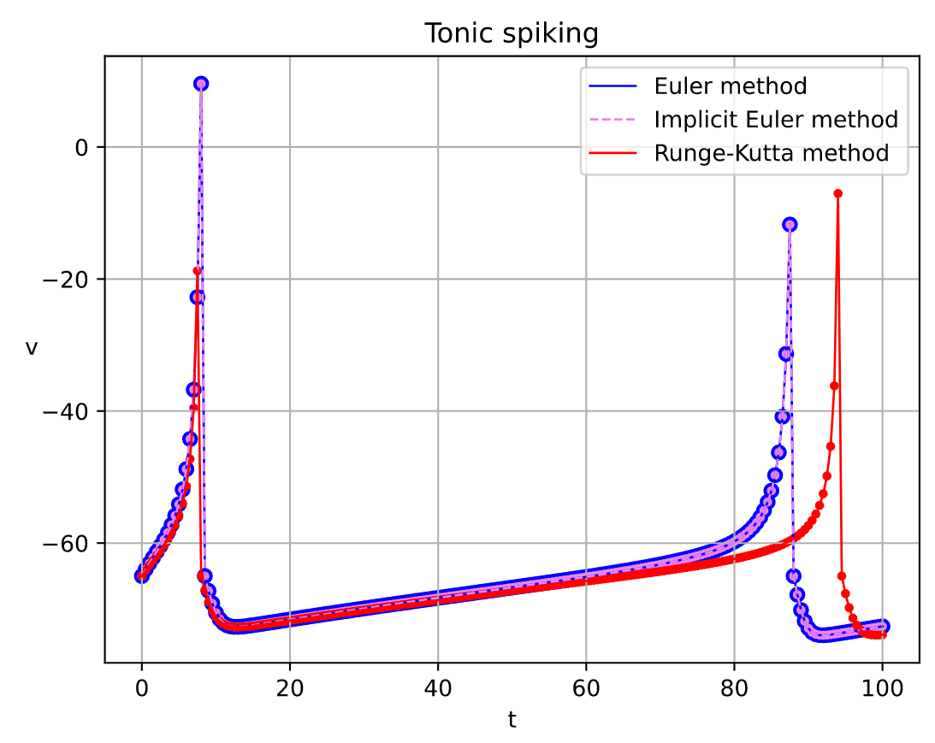

Рис. 1 – Зависимость потенциала мембраны от времени для tonic spiking

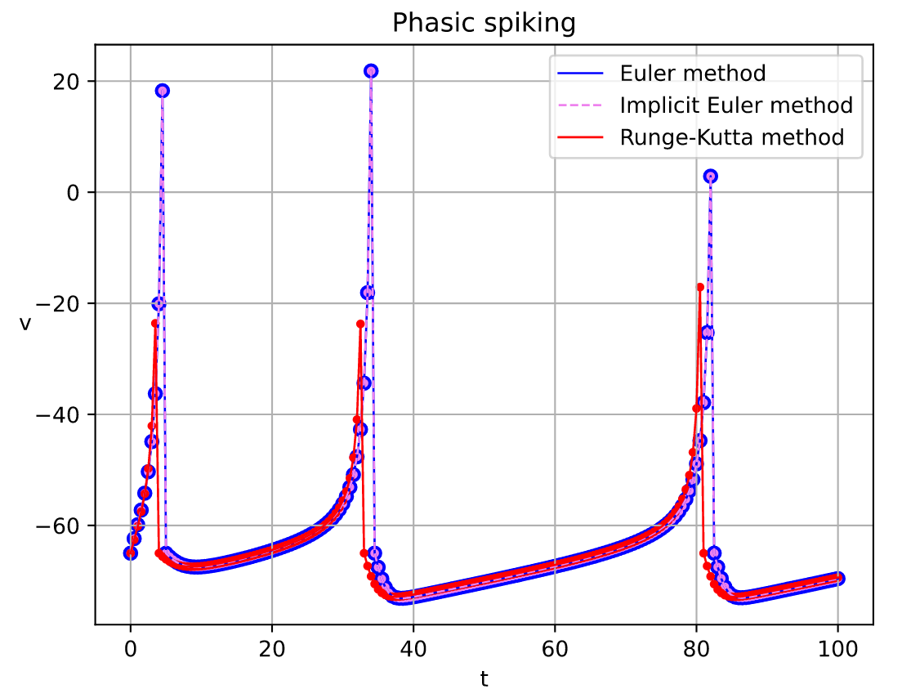

Рис. 2 – Зависимость потенциала мембраны от времени для phasic spiking

По сравнению с tonic spiking в режиме phasic spiking потенциал мембраны увеличивается намного быстрее.

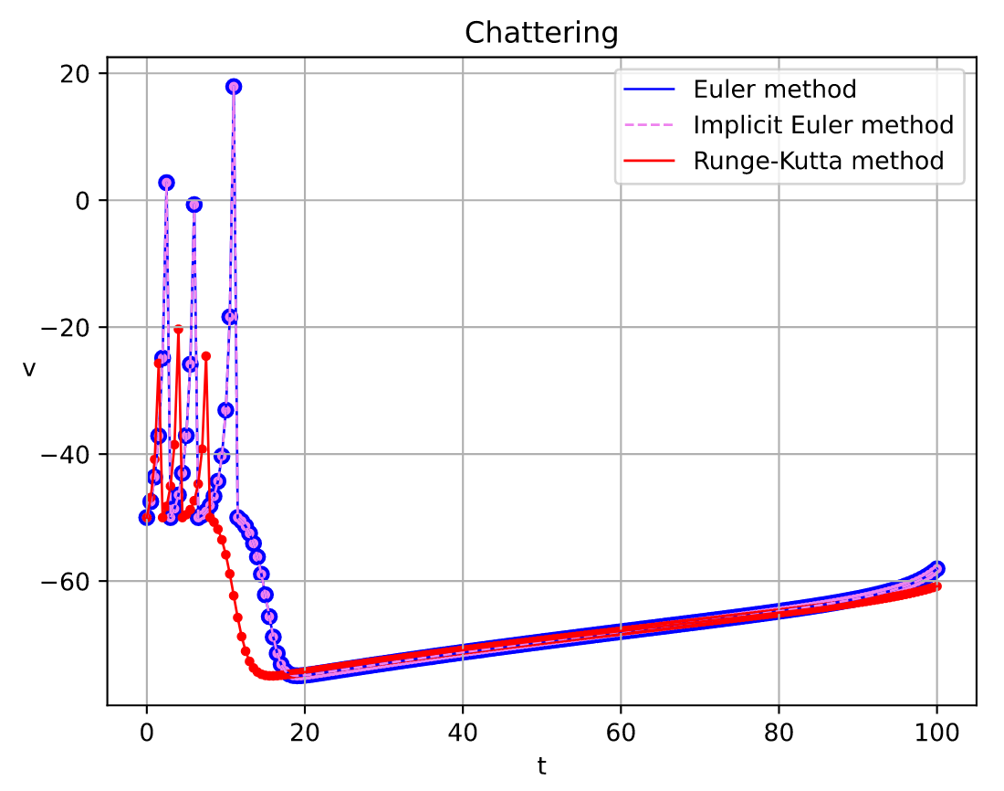

Рис. 3 – Зависимость потенциала мембраны от времени для chattering

В определенный момент у режима chattering наблюдается долгое нарастание потенциала мембраны по сравнению с другими режимами.

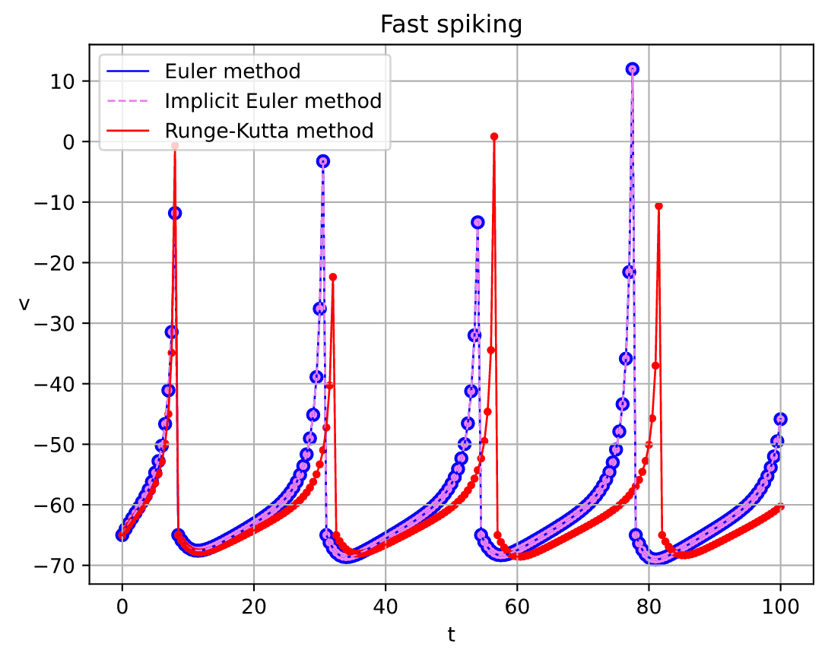

Рис. 4 – Зависимость потенциала мембраны от времени для fast spiking

В режиме fast spiking наблюдается самая частое возрастание потенциала мембраны.

Различие неявного метода Эйлера от других методов состоит в том, что для решения с помощью такого метода требуется решить нелинейное уравнение [5](#Формула_5). Общим для всех методов является то, что они решают дифференциальное уравнение.

# 5. Выведены импульсы нейронов как функция времени

По условию имеется 800 возбуждающих нейронов и 200 тормозящих. Задаём начальные условия для всех нейронов: $v\left(0\right)=-65$ и $u\left(0\right)=bv(0)$. Нейроны генерируются по формулам [1](#Формула_1) и [2](#Формула_2). Параметры для возбуждающего нейрона заданы следующие:

$a=0.02$,

$b=0.2$,

$c=-65+15α^{2}$,

$d=8-6β^{2}$,

где $α, β$– случайно сгенерированные числа от 0 до 1. А внешний ток равен $I=5ξ$. Параметры для тормозящего нейрона:

$a=0.02+0.08γ$,

$b=0.25-0.05δ$,

$c=-65$,

$d=2$,

где $γ, δ$– случайно сгенерированные числа от 0 до 1. А внешний ток равен $I=2ζ$.

Следующим шагом генерируется полный граф $W$. Если в $W_{ij}$ j – нейрон возбуждающий, то $W_{ij}=0.5θ$, и $W_{ij}=-τ$, в случае если нейрон тормозящий, где $θ$ и $τ$ случайно сгенерированные число от 0 до 1.

В каждый момент времени проходимся по значениям нейронов, если значение больше 30, то в нём появляется импульс. Обнуляем импульс, запоминаем точку для внесения её на конечный график и помечаем, что сгенерировался ток. Высчитываем новые значения для $v$ и $u$ по формулам [1](#Формула_1) и [2](#Формула_2).

По полученным результатам строим конечную функцию от времени (см. рис. 5).

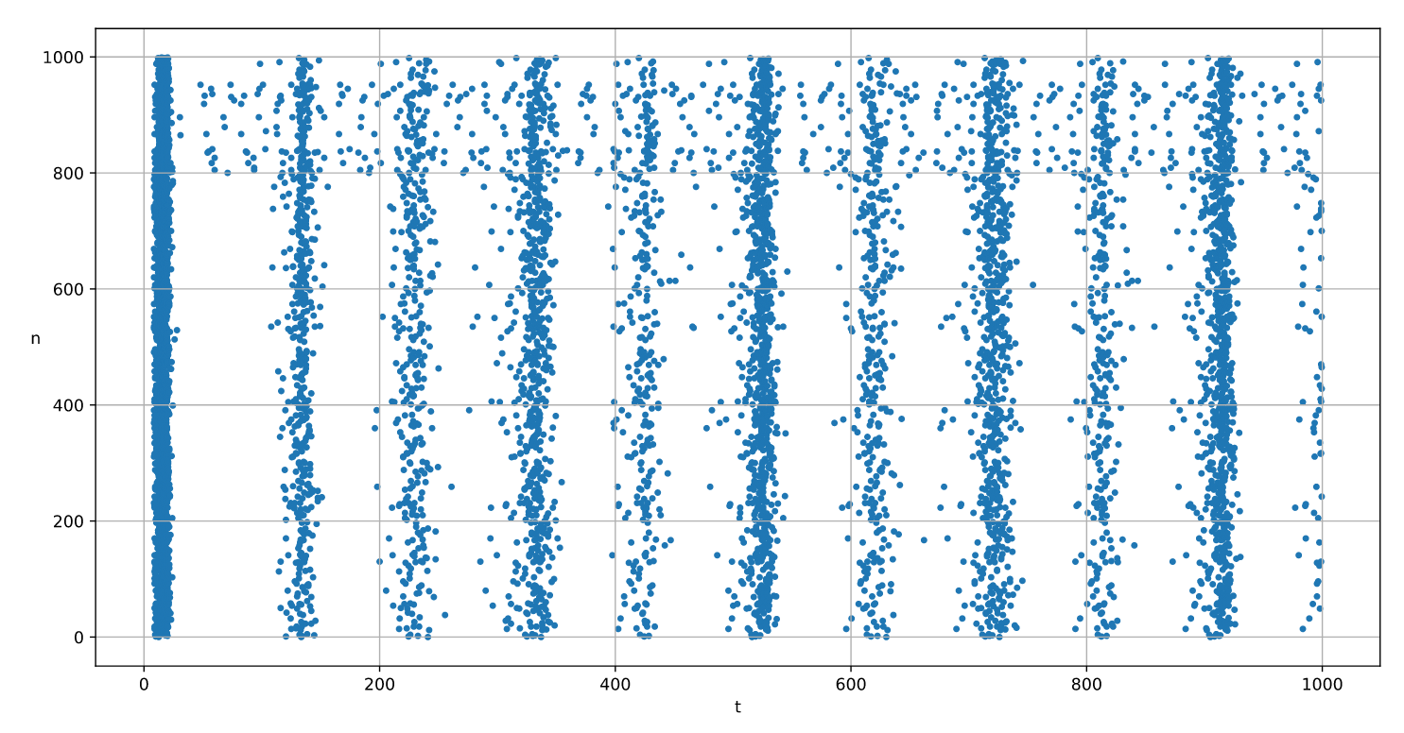

Рис. 5 – Импульс нейронов как функция времени

# Заключение

В лабораторной работе были реализованы метод Эйлера, неявный метод Эйлера, метод Рунге-Кутта, построены графики для зависимостей потенциала мембраны от времени для четырёх режимов, выведена импульсы нейронов как функция от времени.

# Список использованных источников

1. Першин А.Ю. Лекции по курсу «Вычислительная математика. Москва, 2018-2021, С. 140.